Федеральное государственное образовательное бюджетное учреждение

высшего профессионального образования

«Нижегородский Государственный Университет им.

Н.И.Лобачевского» (ННГУ)

Институт Информационных Технологий Математики и Механики

Отчёт по лабораторной работе

Работа со случайно сгенерированными числами

Выполнил:

студент группы 3821Б1ФИ3

Варданян Г.А.

Проверил:

заведующий лабораторией суперкомпьютерных технологий и высокопроизводительных вычислений

Лебедев И.Г

Нижний Новгород

2021г.

Содержание

Введение 3

Постановка задачи 4

Руководство пользователя 5

Руководство программиста 6

Описание структуры кода программы 6

Описание структуры данных 8

Описание алгоритмов 9

Эксперименты 10

Заключение 11

Список литературы 12

# Введение

**Программирование** — это процесс превращения алгоритма в нотацию, написанную на языке программирования, которая может быть выполнена компьютером. Одной из ключевых задач компьютера является работа с данными. В том числе и со случайно (псевдослучайно) генерируемыми наборами данных, о которых пойдет речь в настоящей работе.

Случайные числа — это одна из основных составляющих любого языка программирования, на них строятся многие алгоритмы. Случайные числа широко используются в различных областях науки и техники, например, при вычислении многомерных интегралов, моделировании различных процессов методом Монте-Карло. Наиболее широкое применение, случайные числа находят в криптографии. Случайные последовательности используются для секретных ключей в системах симметричного шифрования, генерации паролей, PIN кодов для различных типов пластиковых карт, кодов аутентификации, вероятностных алгоритмов и систем квантового распределения ключей.

В ходе выполнения лабораторный работы на языке программирования «С» будет написана программа, работающая со случайными числами.

# Постановка задачи

Цель лабораторной работы — при помощи функцией «rand» сгенерировать множество псевдослучайных чисел. Реализовать возможность ввода пользователем с клавиатуры размера и диапазона значений множества. Посчитать сумму сгенерированных чисел, соблюдая условие: числа, номера которых совпали с дробной частью исходных, должны быть вычтены из суммы.

# Руководство пользователя

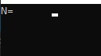

После запуска программа выводит в консоль сообщение

«N = »

означающее, что пользователю, для дальнейшей работы, требуется ввести число элементов массива случайных чисел N. (см. рис. 1).

Рисунок 1. Консоль после запуска программы.

Затем, программа попросит ввести нижнюю и верхнюю границу диапазона генерируемых чисел (min и max соответсвенно). (см. рис. 2, 3).



Рисунок 2. Ввод нижней границы. Рисунок 3. Ввод верхней границы.

Например, введем N = 5; min = 1; max = 5.

После ввода всех значений и нажатия клавиши «Enter» программа выведет сумму всех сгенерированных чисел и результат суммирования сгенерированных чисел, произведенный по правилам технического задания. На этом программа завершается. (см. рис. 4).

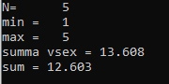

Рисунок 4. Результат суммирования.

# Руководство программиста

## Описание структуры кода программы

1. Подключение библиотек, с которыми предстоит работать.

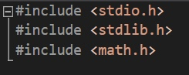

1. Объявление переменных.

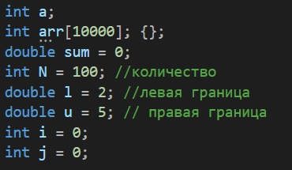

1. Объявление функции main(), получение данных от пользователя, а также проверка полученных данных на корректность.

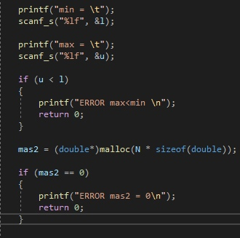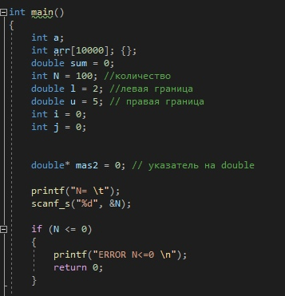

1. Происходит генерация случайных чисел.

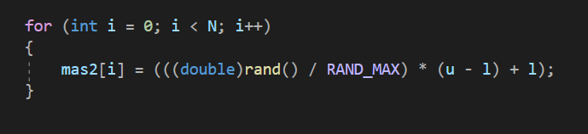

1. Считается сумма всех сгенерированных чисел.

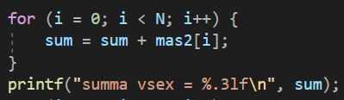

1. Считается дробная часть каждого элемента массива. В случае, если она совпадает с номером какого либо элемента массива – из общей суммы вычитается элемент, стоящий под этим номером.

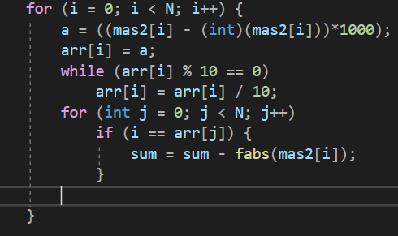

1. Результатом работы программы является вывод в терминал суммы всех элементов (это сделано, чтобы можно было убедиться, что программа действительно вычитает подходящие элементы) и результат суммирования по правилам технического задания.

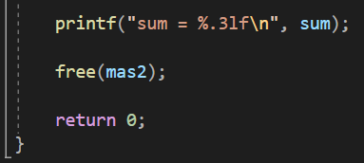

## Описание структуры данных

* В программе используются переменный счетчик типа int «i», количество генерируемых чисел «N» типа int.
* Переменные l, u и sum относятся к типу данных double.
* Случайные числа, создаваемые в ходе работы программы, записываются в переменную «mas2»
* Функционирования программы требуются библиотеки: «stdio.h»; «stdlib.h» и «math.h».

## Описание алгоритмов

В программе реализованы два алгоритма:

1. Проверка на корректность вводимых данных. В случае если минимальное значение диапазона окажется больше максимального программа выведет ошибку.
2. Суммирование всех сгенерированных чисел. Отделение дробной части от сгенерированных чисел и проверка на совпадение с номером какого- либо числа. В случае совпадения – вычитание такого числа из общей суммы. Вывод конечной суммы в консоль.

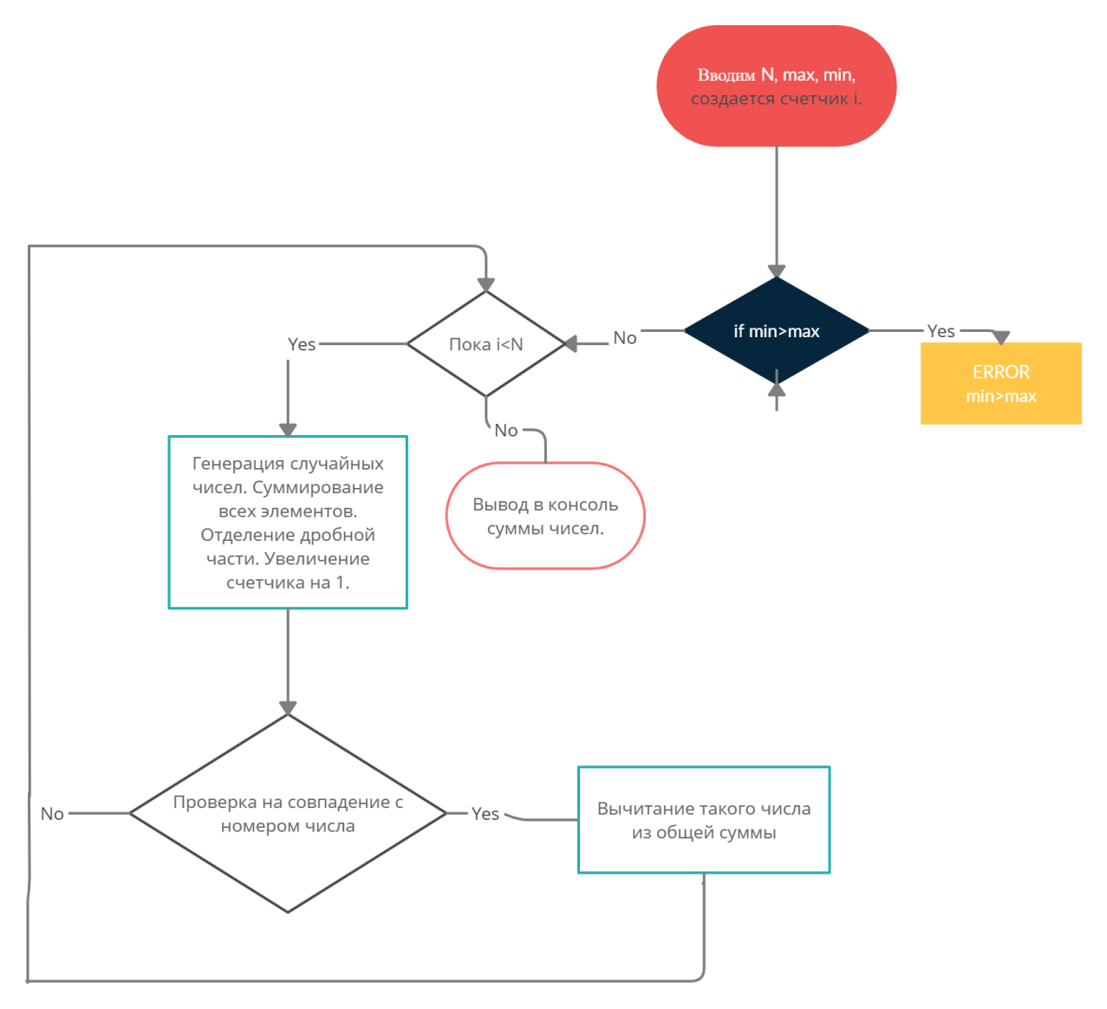

# Эксперименты

Написанную программу протестируем на различных входных данных, чтобы убедится в её работоспособности в различных условиях.

1. Ввод отрицательного количества элементов. (см. рис. 5)



Рис. 5. Отрицательное количество чисел.

1. В случае если нижняя граница окажется больше верхней. (см. рис. 6)



Рис. 6. Вывод ошибки, предупреждающей о том, что минимальная граница больше максимальной.

1. При корректном вводе данных: (см. рис. 7)

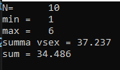

Рис. 7. Вывод в консоль суммы при корректных входных данных.

При тестировании программы с различными входными данными в среде разработки Visual Studio никаких ошибок или предупреждений не выявлено.

# Заключение

В ходе лабораторной работы мною была написана программа на языке «С», которая генерирует множество случайных чисел размера N в диапазоне (min, max), где N, min, max вводятся с клавиатуры. После чего подсчитывает, выводит сумму, которая получается следующим образом: все числа, номера которых совпадают с дробной частью одного из исходных чисел - вычитаются, все остальные прибавляются.

Выполнение данной лабораторной работы позволило мне понять принципы работы c циклами в языке «С», повысить уровень понимания при работе с различными алгоритмами, принципы работы со случайными числами, принципы работы с вводимыми пользователем данными их реализации внутри программы, их интерпретацию и проверку на корректность.

Список литературы

1. C/C++. Программирование на языке высокого уровня / Т. А. Павловская. — СПб.: Питер, 2003. —461 с: ил.
2. Сборник задач по программированию/Д.М. Златопольский — 3-е изд., перераб. и доп. — СПб.: БХВ-Петербург, 2011. — 304 с.